BAĞLAYICI TARİFE BİLGİLERİ
Fasıl 57
Halılar ve diğer dokumaya elverişli maddelerden yer kaplamaları
Gümrük Koçu - Ufuk Çetintaş · 21 Ekim 2026
Bu dosya, Türkiye'de verilmiş ve Fasıl 57 kapsamındaki GTİP'lerde sınıflandırılmış 25 bağlayıcı tarife bilgisini (BTB) içerir; bunların 0 tanesi yürürlüktedir. Kayıtlar GTİP sırasına göre dizilmiş ve 4 haneli pozisyonlara göre gruplanmıştır. Kaynak: mevzuat.net, Türkçe Bağlayıcı Tarife Bilgileri (21 Ekim 2026 itibarıyla).
Pozisyon | BTB sayısı | Yürürlükte
57.02 | 16 | 0
57.03 | 6 | 0
57.05 | 3 | 0

Pozisyon 57.02 (16 BTB)
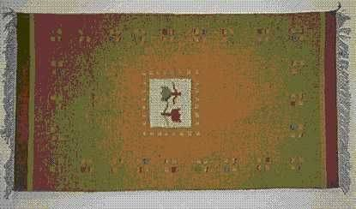 | 5702.10.00.90.11 TR010101  Yürürlükte değil · Başlangıç: 04.10.2001 · Bitiş: ?  Eşya: Tufte veya floke edilmemiş, yünden elde dokunmuş kilim.  Gerekçe: Genel Yorum Kuralları (1) ve (6). Gümrük Tarife Cetveli İzahnamesi 57.02 tarife pozisyonu açıklama notu.

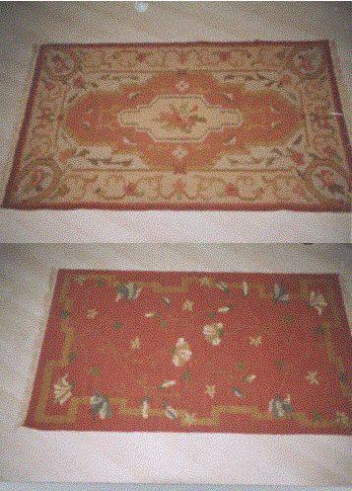 | 5702.10.00.90.19 TR030247  Yürürlükte değil · Başlangıç: 25.07.2003 · Bitiş: 24.07.2009  Eşya: Üzerinde çiçek deseni bulunan, yün ve pamuktan mamul, el yapımı kilim benzeri yer döşemesi Design 252, Design 249, Design 257, Design 269  Gerekçe: -Genel Yorum Kuralları (1) ve (6). -Gümrük Tarife Cetveli İzahnamesi 57.02 tarife pozisyonu açıklama notları -Kültür ve Turizm Bakanlığı uzmanları ile 23.05.2003 tarihinde yapılan toplantıda benzer eşya ile ilgili belirtilen görüşler

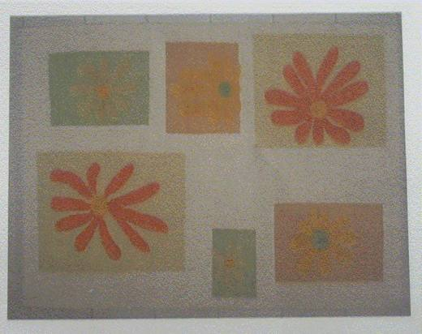 | 5702.10.00.90.19 TR040470  Yürürlükte değil · Başlangıç: 28.12.2004 · Bitiş: 28.12.2010  Eşya: Üzerinde düğümsüz takma havlarla yapılmış çiçek desenleri bulunan, %80 yün ve %20 pamuktan mamul, kilim benzeri elde dokunmuş yer döşemesi.  Gerekçe: GYK 1 ve 6 Gümrük Tarife Cetveli İzahnamesi 57.02 Tarife Pozisyonu Açıklama Notları

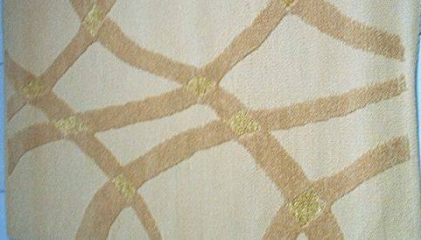 | 5702.41.00.00.00 TR050097  Yürürlükte değil · Başlangıç: 11.03.2005 · Bitiş: 31.12.2006  Eşya: Kilim şeklinde dokunmuş, üzerinde baklava dilimi şeklinde hav yapısında desen bulunan yer örtüsü.  Gerekçe: Genel Yorum Kuralları (1) ve (6). Gümrük Tarife Cetveli İzahnamesi 57.02 tarife pozisyonu açıklama notları.

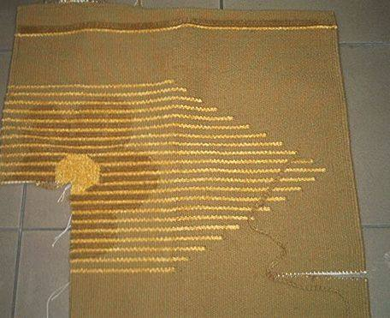 | 5702.41.00.00.00 TR050283  Yürürlükte değil · Başlangıç: 03.08.2005 · Bitiş: 31.12.2006  Eşya: %61 yün, %29 pamuk, %10 viskozdan mamul, üzerinde hav yapısında desenler bulunan, 155x80 cm ebadında, yer örtüsü  Gerekçe: Genel Yorum Kuralları (1) ve (6). Gümrük Tarife Cetveli İzahnamesi 57.02 tarife pozisyonu açıklama notları.

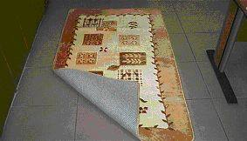 | 5702.42.00.00.00 TR040463  Yürürlükte değil · Başlangıç: 23.12.2004 · Bitiş: 31.12.2006  Eşya: Üstü tüylü örme mensucattan mamul, alt tarafı keçeyle desteklenmiş, arasına gözenekli plastikten dolgu maddesi konulmuş kullanıma hazır haldeki yer kaplaması.  Gerekçe: Genel Yorum Kuralları (1) ve (6). Gümrük Tarife Cetveli İzahnamesi 57.02 tarife pozisyonu açıklama notları.

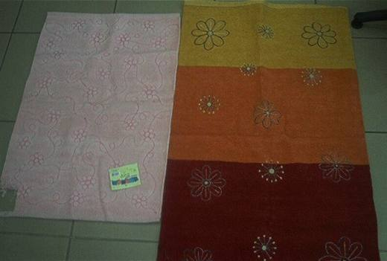 | 5702.49.00.90.11 TR060538  Yürürlükte değil · Başlangıç: 03.10.2006 · Bitiş: 02.10.2012  Eşya: Atkısı pamuktan (şenil ipliği), çözgüsü pamuk ipliğinden mamul, yüzeyine belirli aralıklarla kaba dikiş ile çiçek desenli işleme yapılmış hav yapısında, dokunmuş hazır eşya halinde yer kaplaması.(Model no:VCE/RG/4966 ) Atkısı pamuktan (şenil ipliği), çözgüsü pamuk ipliğinden mamul, yüzeyinde dokunmuş mensucattan mamul kenarları ve orta kısımları işlemeli çiçek desenleri bulunan hav yapısında, dokunmuş hazır eşya halinde yer kaplaması. (Model no:VCE/RG/4971 )  Gerekçe: Genel Yorum Kuralları (1) ve (6). Gümrük Tarife Cetveli İzahnamesi 57.02 tarife pozisyonu açıklama notları.

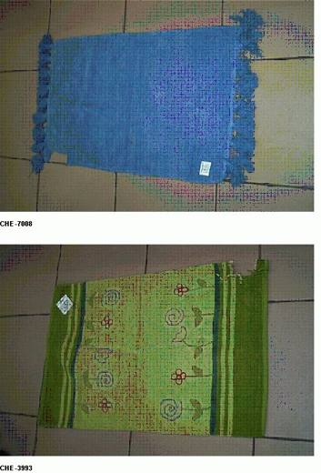 | 5702.49.00.90.11 TR060694  Yürürlükte değil · Başlangıç: 27.12.2006 · Bitiş: 26.12.2012  Eşya: %100 pamuktan mamul, 60*90 cm. ebadında, tırtıl ipliklerden dokunmuş hav yapısında, dokunmuş hazır eşya şeklinde yer kaplaması. (CHE-7008) %100 pamuktan mamul, 60*90 cm. ebadında, çiçek desenli, tırtıl ipliklerden dokunmuş hav yapısında, dokunmuş hazır eşya şeklinde yer kaplaması. (CHE 3993)  Gerekçe: Genel Yorum Kuralları (1) ve (6). Gümrük Tarife Cetveli İzahnamesi 57.02 tarife pozisyonu Açıklama Notları.

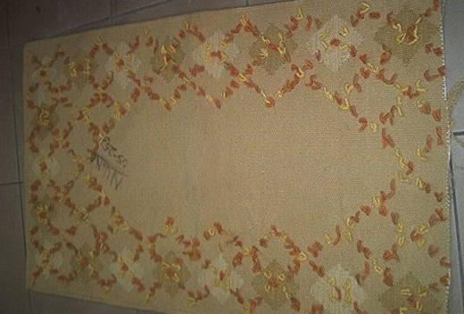 | 5702.91.00.00.00 TR050273  Yürürlükte değil · Başlangıç: 28.07.2005 · Bitiş: 28.07.2011  Eşya: %75 yün, %25 pamuktan mamul, hav yapısında olmayan, 150x80 cm ebadında, hazır eşya halinde yer örtüsü.  Gerekçe: Genel Yorum Kuralları (1) ve (6). Gümrük Tarife Cetveli İzahnamesi 57.02 tarife pozisyonu açıklama notları.

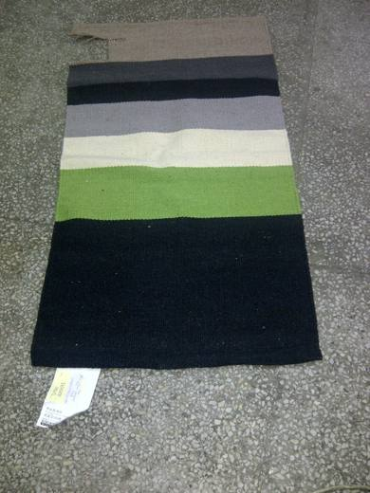 | 5702.91.00.00.00 TR340000110102  Yürürlükte değil · Başlangıç: 07.12.2011 · Bitiş: 06.12.2017  Eşya: ANDRUP HALI, 70x130cm EBATLARINDA SİYAH, YEŞİL, GRİ, KREM, KOYU GRİ, BEJ RENKLERİNDE, DÜZ DOKUNMUŞ HAVSIZ VE ÜZERİNDE HERHANGİ BİR KİLİM MOTİFİ BULUNMAYAN HAZIR EŞYADIR.  Gerekçe: GENEL YORUM KURALLARI(1)VE(6)57.02 TARİFE POZİSYONU AÇIKLAMA NOTLARI, 131 SAYI 23.11.2011 TARİHLİ İSTANBUL GÜMRÜK BÖLGE LABORATUVAR MÜDÜRLÜĞÜ RAPORU

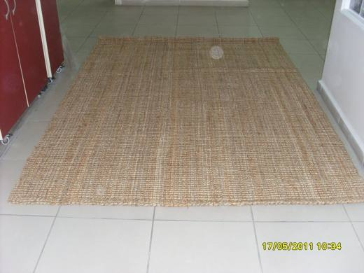 | 5702.99.00.00.11 TR350000110025  Yürürlükte değil · Başlangıç: 10.05.2011 · Bitiş: 09.05.2017  Eşya: Tarnby halı, düz dokuma, 200x300 naturel (Tarnby rug flatwoven 200x300 natural) % 100 jüt iplikten, el tezgahında dokunmuş, üzerinde herhangi bir kilim motifi bulunmayan, hav yapısında olmayan düz dokunmuş halı (ÜRÜN KODU: 80050171)  Gerekçe: TARİFENİN YORUMU İLE İLGİLİ GENEL KURALLARIN 1-6.MADDELERİ İLE GÜMRÜK TARİFE CETVELİ İZAHNAMESİNİN 5702 TARİFE POZİSYONU AÇIKLAMA NOTLARINA ve İzmir Gümrük ve Muhafaza Başmüdürlüğü Laboratuvar Şube Müdürlüğü' nce düzenlenen 27/04/2011 tarihli, 09 sayılı rapora istinaden

5702.99.00.00.11 TR350000110027
Yürürlükte değil · Başlangıç: 10.05.2011 · Bitiş: 09.05.2017
Eşya: Tarnby halı düz dokuma 180x250 natural % 100 jüt iplikten, el tezgahında dokunmuş, üzerinde herhangi bir kilim motifi bulunmayan, hav yapısında olmayan düz dokunmuş halı (ÜRÜN KODU:60050172)
Gerekçe: TARİFENİN YORUMU İLE İLGİLİ GENEL KURALLARIN 1-6.MADDELERİ İLE GÜMRÜK TARİFE CETVELİ İZAHNAMESİNİN 5702 TARİFE POZİSYONU AÇIKLAMA NOTLARINA VE İZMİR GÜMRÜK VE MUHAFAZA BAŞMÜDÜRLÜĞÜ LABORATUVAR ŞUBE MÜDÜRLÜĞÜ? NCE DÜZENLENEN 21/04/2011 TARİH 08 SAYILI RAPORA İSTİNADEN.

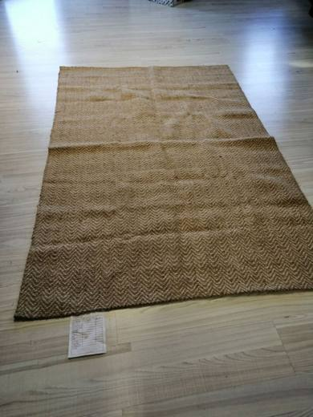 | 5702.99.00.00.11 TR350000190055  Yürürlükte değil · Başlangıç: 02.05.2019 · Bitiş: 01.05.2025  Eşya: JUTE COTTON RUG(%60JUTE+%40 COTTON ÜRÜN KODU:CHORV1 DÜZ DOKUNMUŞ 140CM*200CM ÖLÇÜLERİNDE NATUREL %60 JÜT İPLİK VE %40 PAMUK İPLİKTEN, EL TEZGAHINDA DOKUNMUŞ ÜZERİNDE HERHANGİ BİR MOTİFİ BULUNMAYAN ,HAV YAPISINDA OLMAYAN HALI  Gerekçe: ÇÖZGÜ %100 JÜT İPLİKTEN, ATKI:%60 JÜT VE %40 PAMUK İPLİĞİNDEN,TUFTE VE FLOKE EDİLMEMİŞ, HAV YAPISINDA OLMAYAN,HAZIR EŞYA HALİNDE EL DOKUMASI ANCAK AĞIR EL DOKUMASI OLMAYAN EŞYA. iZMİR LABORATUVAR MÜDÜRLÜĞÜNDEN ALINAN 35BTB0102/02.04.2019 SAYI TARİHLİ ANALİZ RAPORU, DOKUZ EYLÜL ÜNİVERSİTES, GÜZEL SANATLAR FAKÜLTESİNDEN ALINAN 19.04.2019 TARİHLİ RAPOR 52. FASIL AB AÇIKLAMA NOTLARI VE GENEL YORUM KURALLARININ (1) VE (6) MADDELERİNE İSTİNADEN

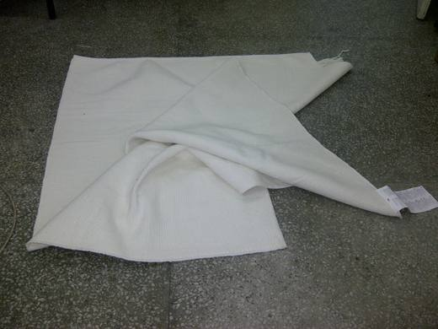 | 5702.99.00.00.12 TR340000110101  Yürürlükte değil · Başlangıç: 07.12.2011 · Bitiş: 06.12.2017  Eşya: ERSLEV HALI, 140x200cm EBATLARINDA, DÜZ KREM RENGİ, DÜZ DOKUNMUŞ HAVSIZ VE ÜZERİNDE HERHANGİ BİR KİLİM MOTİFİ BULUNMAYAN HAZIR EŞYADIR  Gerekçe: GENEL YORUM KURALLARI(1)VE(6)57.02 TARİFE POZİSYONU AÇIKLAMA NOTLARI, 131 SAYI 23.11.2011 TARİHLİ İSTANBUL GÜMRÜK BÖLGE LABORATUVAR MÜDÜRLÜĞÜ RAPORU

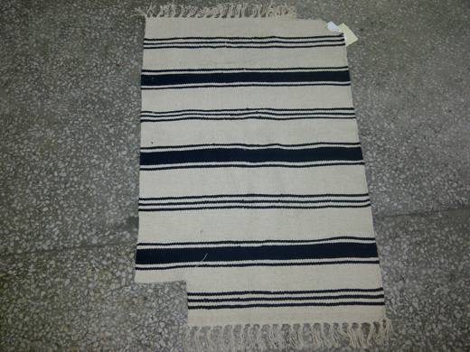 | 5702.99.00.00.12 TR340000110103  Yürürlükte değil · Başlangıç: 07.12.2011 · Bitiş: 06.12.2017  Eşya: SIGNE HALI, 60x90cm EBATLARINDA AĞARTILMIŞ PAMUK İPLİĞİ VE SİYAH BOYANMIŞ İKİ RENKLİ, DÜZ DOKUNMUŞ HAVSIZ VE ÜZERİNDE HERHANGİ BİR KİLİM MOTİFİ BULUNMAYAN HAZIR EŞYADIR.  Gerekçe: GENEL YORUM KURALLARI(1)VE(6)57.02 TARİFE POZİSYONU AÇIKLAMA NOTLARI, 131 SAYI 23.11.2011 TARİHLİ İSTANBUL GÜMRÜK BÖLGE LABORATUVAR MÜDÜRLÜĞÜ RAPORU

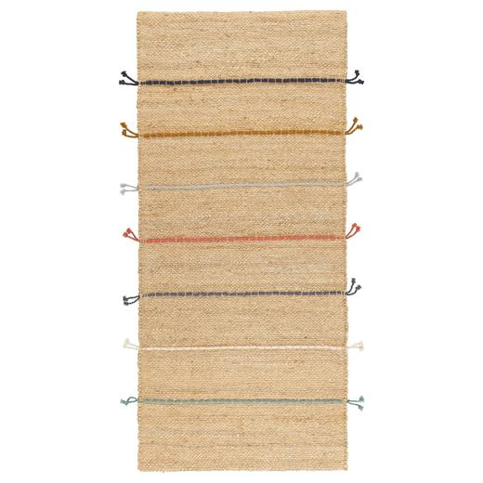 | 5702.99.00.00.19 TR340000260067  Yürürlükte değil · Başlangıç: 30.04.2026 · Bitiş: 28.07.2026  Eşya: 80408024 MODEL NUMARALI RAKLEV HALI, DÜZ DOKUMA 70X160 EL YAPIMI NATÜREL/ÇOK RENKLİ TİCARİ TANIMIYLA PAZARLANAN, 70X160 CM EBATLARINDA, %94 JÜT VE %6 YÜN DOKUNMUŞ MENSUCATTAN MAMUL, ZEMİN DOKUMASI JÜTTEN, ÖN YÜZÜNDE ÜRÜNE RENK VE KARAKTER KATMAK AMACIYLA BELİRLİ ARALIKLARLA YÜNDEN RENKLİ İPLER BULUNAN, EL YAPIMI OLARAK ÜRETİLEN HALI CİNSİ EŞYA  Gerekçe: Genel Yorum Kurallarının 1ve 6’ncı maddeleri, Türk Gümrük Tarife Cetveli İzahnamesinin 57.02 Tarife Pozisyonu Açıklama Notları, İstanbul Laboratuvar Müdürlüğü tarafından tanzim edilen 11.09.2025/3425BTB2431 tarihli/sayılı Analiz Raporu ve 19.09.2025/3425GÖR136 tarihli/sayılı Görüş Raporu

Pozisyon 57.03 (6 BTB)
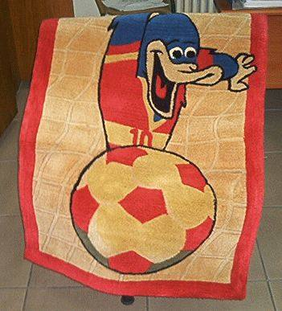 | 5703.10.00.00.00 TR050006  Yürürlükte değil · Başlangıç: 05.01.2004 · Bitiş: 05.01.2010  Eşya: %100 yünden mamul, tufte edilmiş halı.  Gerekçe: -Genel Yorum Kuralları (1) ve (6) -Gümrük Tarife Cetveli İzahnamesi 57.03 tarife pozisyonu Açıklama Notları

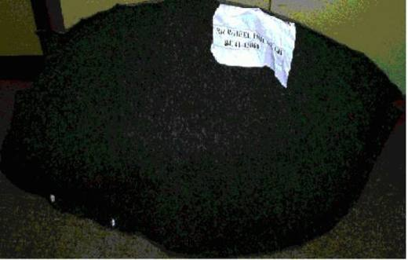 | 5703.20.99.00.00 TR020127  Yürürlükte değil · Başlangıç: 13.07.2002 · Bitiş: 31.12.2007  Eşya: TUFTE EDİLMİŞ SENTETİK ELYAFTAN,TİCARİ ARAÇ KAROSERİNDEN TEKERLEK ÜZERİ YER KAPLAMASI OLARAK KULLANILMAK ÜZERE HAZIRLANMIŞ EŞYA  Gerekçe: -Genel Yorum Kuralı 1 ve 6 -Gümrük Tarife Cetveli İzahnamesinin 57.03 pozisyon numarasındaki açıklama notları ve XVII Bölüm Genel Açıklama notu 3.Bölüm c bendi

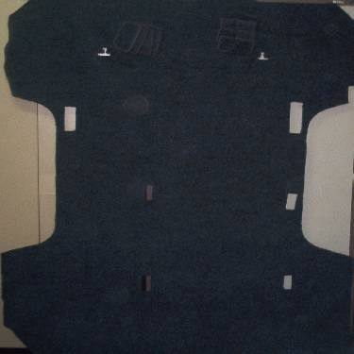 | 5703.20.99.00.00 TR020156  Yürürlükte değil · Başlangıç: 07.08.2002 · Bitiş: 31.12.2007  Eşya: Tufte edilmiş sentetik elyaftan, ticari araç karoserinde yer kaplaması olarak kullanılacak şekilde kesilmiş ve hazırlanmış eşya  Gerekçe: G Genel Yorum Kuralları (1) ve (6) ve Gümrük Tarife Cetveli İzahnamesi 57.03 ve 87.08 tarife pozisyonu açıklama notları ve Gümrük Tarife Cetveli İzahnamesi Bölüm XVII Genel Açıklamalar (III) Aksam, parça ve aksesuarlar (C) (7) nolu madde.

Resim yok | 5703.30.88.00.00 TR350000120019  Yürürlükte değil · Başlangıç: 25.07.2012 · Bitiş: 24.07.2018  Eşya: EŞYA ARKA KISIM VE ÖNYÜZEY OLARAK DEĞERLENDİRİLMEKTEDİR.ARKA KISIM LATEKS VE ÖN YÜZEY İSE POLYESTERDEN OLUŞMAKTADIR.ÜRETİM ŞEKLİ ULUSLAR ARASI LİTERATÜRDE ?JACQUARD? HALI DOKUMA TEKNİĞİ OLARAK İFADE EDİLMEKTEDİR.?JACQUARD? İBARESİ 57 GRUBU YER KAPLAMALARI İZAHNAMESİNDE 5702 GRUBUNDA GEÇMEKTEDİR.EŞYANIN KIYMETİ YAPILAN ÖN SÖZLEŞME İLE METREKARE BRİM FİYATI 1.075 DOLAR OLARAK BELİRLENMİŞTİR.EŞYA YER KAPLAMASI OLARAK GENİŞ BİR KULLANIM ALANINA SAHİPTİR.DAHA ÇOK FUARLAR,AVMLER,DÜĞÜN SALONLARI GİBİ YERLERDE KULLANILMAKTADIR.  Gerekçe: TARİFENİN YORUMU İLE İLGİLİ GENEL KURALLARIN 1-6 .MADDELESİ İLE GÜMRÜK TARİFE CETVELİ İZAHNAMESİNİN 5703 TARİFE POZİSYONU AÇIKLAMA NOTUNA İSTİNADEN

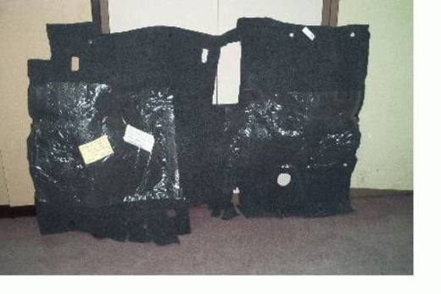 | 5703.30.99.00.00 TR020111  Yürürlükte değil · Başlangıç: ? · Bitiş: ?  Eşya: Sentetik (poliester), dokumaya elverişli maddelerden araç karoserindekullanılacak şekilde Kesilmiş ve hazırlanmış yer kaplaması.  Gerekçe: Gümrük Tarife Cetveli İzahnamesi 57.03 tarife pozisyonuna ilişkin açıklama notları ve Bölüm XVII’ye ait Genel Açıklama Notları III. bölüm (C) bendi.

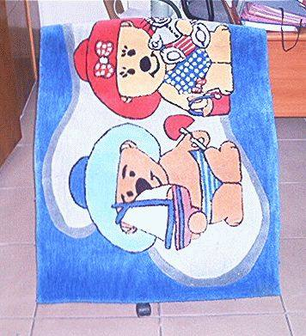 | 5703.30.99.00.00 TR040455  Yürürlükte değil · Başlangıç: ? · Bitiş: ?  Eşya: Sentetik liflerden (%100 akrilik) mamul, tufte edilmiş halı.

Pozisyon 57.05 (3 BTB)
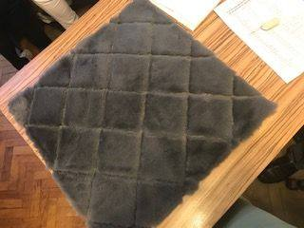 | 5705.00.30.00.00 TR350000190134  Yürürlükte değil · Başlangıç: 29.11.2019 · Bitiş: 28.11.2025  Eşya: HALI MRD-42A ARKASI PAMUKLU 3 D TASARIMLITAVŞAN KÜRKÜ (GRİ)  Gerekçe: MRD-42A ARKASI PAMUKLU 3D TASARIMLI TAVŞAN KÜRKÜ (GRİ) TİCARİ İSİMLİ VE 50*50 CM EBATINDA, KENARLARI MENŞUCAT İLE DÖNÜLMÜŞ 3 KATMANDAN OLUŞMUŞ EŞYA İÇİN İZMİR LABORATUVAR MÜDÜRLÜĞÜNÜN 3519BTB0325 SAYILI 31.10.2019 TARİHLİ RAPORUNA VE GENEL YORUM KURALLARININ (1) VE (6) MADDESİ VE 57.05 POZİSYON NOTLARI LAFZINA DAYANILARAK 5705.00.30.00.00GTİP’ İNDE DEĞERLENDİRİLMİŞTİR

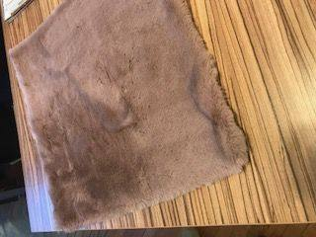 | 5705.00.30.00.00 TR350000190135  Yürürlükte değil · Başlangıç: 29.11.2019 · Bitiş: 28.11.2025  Eşya: HALI MR-402 ARKASI PAMUKLU TEK RENK TAVŞAN KÜRKÜ (PEMBE)  Gerekçe: MR-402 ARKASI PAMUKLU TEK RENK TAVŞAN KÜRKÜ (PEMBE) TİCARİ İSİMLİ 40*40 CM EBATINDA KENARLARI MENŞUCAT İLE DÖNÜLMÜŞ 3 KATMANDAN OLUŞAN EŞYA İÇİN İZMİR LABORATUVAR MÜDÜRLÜĞÜNÜN VE 35BTB0326 TARİHLİ 31.10.2019 TARİHLİ RAPORUNA VE GENEL YORUM KURALLARININ (1) VE (6) MADDESİ VE 57.05 POZİSYON NOTLARI LAFZINA DAYANILARAK 5705.00.30.00.00GTİP’ İNDE DEĞERLENDİRİLMİŞTİR.

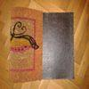 | 5705.00.80.00.00 TR340000120091  Yürürlükte değil · Başlangıç: 10.04.2012 · Bitiş: 09.04.2018  Eşya: 33x60 cm EBATLARINDA , HİNDİSTAN CEVİZİ LİFLERİNDEN MAMUL PLASTİK TABANLI PASPAS (2 ADET KELEBEK FİGÜRLÜ)  Gerekçe: GENEL YORUM KURALLARI(1)VE(6)57.05 TARİFE POZİSYONU AÇIKLAMA NOTLARI, 02.04.2012 TARİH 112 SAYILI İSTANBUL ŞABORATUVAR MÜDÜRLÜĞÜNDEN ALINAN RAPOR.

